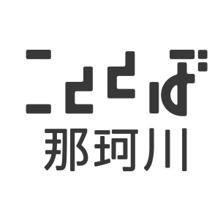
レンタル機器 利用申込書
申 込 日 年 月 日
支払期限 年 月 日
【申し込み者】
注：１日毎に１枚の申込書が必要です。全く同じ機器を連続日で使用する場合にのみ、１枚の申込書で受領可能です。
住所・所在地
団体名（個人は不要）
担当者氏名
連絡先（電話・メール）

以下のとおり利用を申請します。なお、利用に際しては、「ご利用案内」に従います。
利用日 | 利用時間（準備・撤去時間含む） | 時間 | 場所
月 日（ ） | 時 分～ 時 分まで

有料機器 ＊太枠内はこととば那珂川が記入
品目（所有数） | 単価（税込） | 数 | 金額（税込）
マイク・スピーカーセット（１セット） | 1,000円/日
プロジェクター・スクリーンセット（１セット） | 1,000円/日
ナカート大（１台） | 1,000円/3時間
ナカート小（１台） | 1,000円/3時間
WATAI cart（１台） | 1,000円/3時間
イーゼル大（３台） | 無料
イーゼル中（２台） | 無料
 |  | 合計 | 円
■スペースをご利用の場合は「レンタルスペース利用申込書」をご提出ください。
■当日は利用申込書の控えを３Fこととば那珂川オフィスへお持ちください。

受付 | 利用料金受領 | 確認
月 日 | 月 日 | 月 日

【お問合せ先】
こととば那珂川インフォメーション（博多南駅前ビル１F） 10:00〜18:00
TEL：092-710-2003 FAX：092-710-2004
MAIL：mail@cototoba.com
□領収書と控えの作成 □出納帳 □□Googleカレンダー □フルフリー
入金履歴（追加入金・返金がある場合は、受領日、金額、担当、理由を記入）

